**Guía 6**

Nombre: __________________________________________________________ Fecha: ______________________

1. Canta en grupo la letra completa de la canción “Miño”.

Se evaluará con nota acumulativa que cada integrante cante con volumen alto, dicción clara y afinación correspondiente.

1)

Fueron las canchas, donde corrí

El picaporte de la puerta que no abrí

El miedo a la oscuridad

Y un viejo amor por conquistar

2)

Sentada, sola y triste con la cruel verdad

La mano se hizo amiga de la soledad

Es evidente que el perdón

De los recuerdos se aburrió

3)

Nadie me esperará, como lo quise ayer

En las veredas como imaginé

Si fuese así la eternidad

Yo no quisiera despertar

4)

Tantas caras que tengo que olvidar

No hay palabras, sin ponerse a gritar

Se rieron de ti, no pudiste dormir

Pero tu propia vergüenza

Ya no vive de ti, no supiste morir

Porque tu propia tristeza… se incendió

5)

Todos colgados tras del camión

Las mismas rejas oxidadas por el Sol

El hambre que no conocí

Me hizo mucho más feliz

6)

Lavando a mano dentro de un piano

Un cura oculto bautizó a mi hermano

Las cicatrices las guardé

Por si no fueras a volver

7)

Nadie me esperará, como lo quise ayer

En las veredas como imaginé

Si fuese así la eternidad

Yo no quisiera despertar

8)

Tantas caras que tengo que olvidar

No hay palabras, sin ponerse a llorar

Se rieron de ti, no pudiste dormir

Pero tu propia vergüenza

Ya no vive de ti, no supiste morir

Porque tu propia tristeza

Se incendió

2. Practica en grupo las partes A, A’, B y C junto a los demás instrumentos.

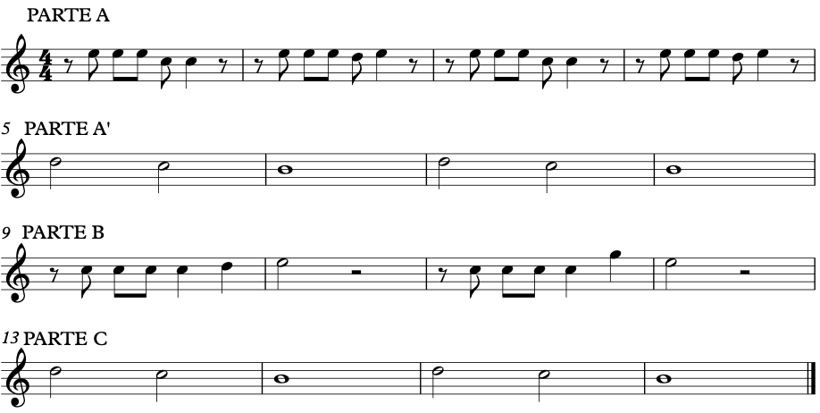

Re’ do’ si re’ do’ si

Do’ do’ do’ do’ re’ mi’ do’ do’ do’ do’ sol’ mi’

Re’ do’ si re’ do’ si

Mi’ mi’ mi’ do’do’ mi’ mi’ mi’ re’ mi’ mi’ mi’ mi’ do’ do’ mi’ mi’ mi’ re’ mi’